Осторожно сосульки!

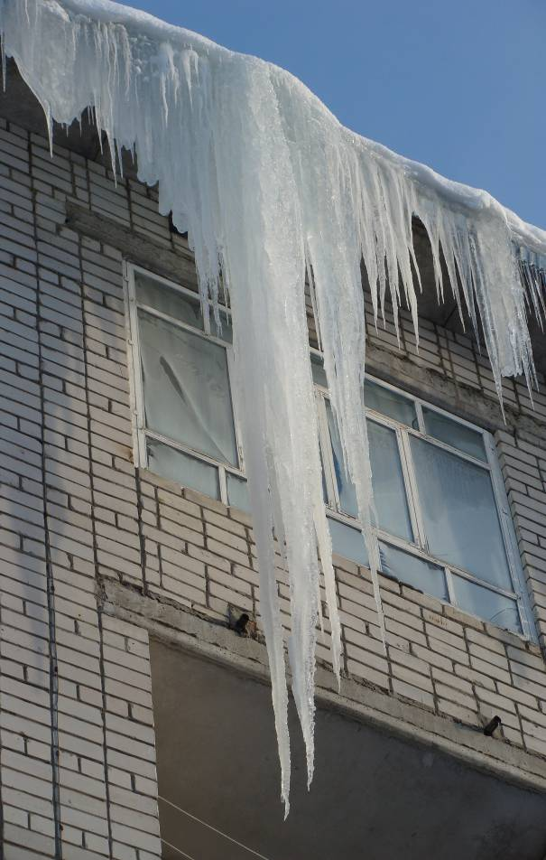
Февраль, уже пахнет весной. Потепления, снова заморозки, снегопады
и метели. Днем солнце греет, ночью холодно Прекрасны в лучах солнца сосульки, свисающие с крыш и балконов зданий, и шапки снега и льда, причудливо сползающие с крыш. Именно они представляют одну из серьезных опасностей в это время года, так как временами падают.

Cтоит поднять голову и посмотреть вверх, как мы видим эти ледяные колья, свисающие зачастую над пешеходными дорожками.

Если вы увидели, что на крыше вашего дома висят опасные сосульки, вам необходимо обратиться в обслуживающую организацию, аварийно-диспетчерскую управляющей компании. В случае серьёзной угрозы безопасности жизни и здоровью людей можно также позвонить по единому экстренному номеру «112».

Помните, какие правила необходимо соблюдать, чтобы избежать травматизма, выходя на улицу.

1. Подходя к зданию, посмотрите наверх. Увидев сосульки, обойдите это место или перейдите на другую сторону улицы, где их нет.

2. Не стойте рядом со зданием, где висят сосульки.

3. Обходите стороной места, обнесённые предупредительной лентой.

4. Если услышите шум сверху – нельзя останавливаться, поднимать голову и рассматривать, что там случилось. Ускорьте шаг, а лучше как можно быстрее прижмитесь к стене, козырек крыши послужит укрытием.

5. Не ходите по улице в наушниках, вы не услышите шума падающего снега с крыши.

6. Не подходите к домам со скатными крышами.

6. Избегайте нахождения вблизи линий электропередачи, карнизов зданий и других объектов, с которых возможен сход снега.

7. Помните, что чаще всего сосульки образуются над водостоками, поэтому их необходимо обходить стороной.

8. Обращайте внимание на обледенение тротуаров. Обычно более толстый слой наледи образуется под сосульками.

Ущерб, наносимый сосульками.

Падающие с крыш зданий сосульки нередко причиняют травмы прохожим, а иногда приводят и к летальным исходам.

Образование сосулек на козырьках, карнизах зданий и проводах представляет собой серьёзную проблему для городского хозяйства и энергетики.

Под тяжестью сосулек могут обрываться электропровода, ломаться конструкции зданий и сооружений.

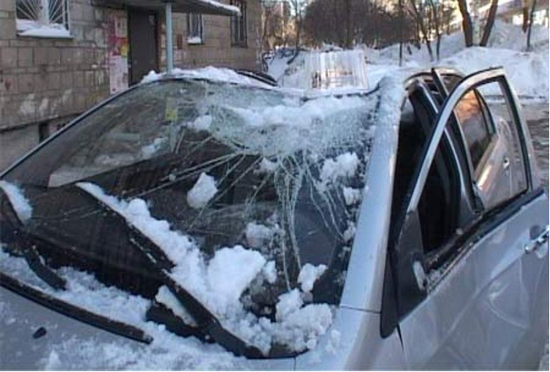
Образовавшиеся ледовые наросты могут создавать запруды на кровлях, приводя к их протечке. Причём протечки происходят на уровне внешних стен, приводят к их намоканию и ускоренному разрушению
в результате замораживания и эрозии. Протечки же достигающие отапливаемого помещения часто приводят
к росту опасных для человеческого организма грибов и микроорганизмов.

Не ставьте автомобили вблизи здания. Падение сосулек и снега с крыши может привести к повреждению автомобиля.

Берегите свою жизнь!

Беспечность может обернуться трагедией,

Берегитесь сосулек и схода снега с крыш!

